2014年二级建造师《建设工程施工管理》真题答案及解析
2014年二级建造师建设工程施工管理真题答案，由名师【达江】带领专业二级建造师考试教研团队完成，是目前网上最权威的答案！
【独家】答案及解析由网校老师整理而成，部分网站未经许可擅自转载、抄袭，造成内容有所缺失或错误，请大家以建设工程教育网发布为准！
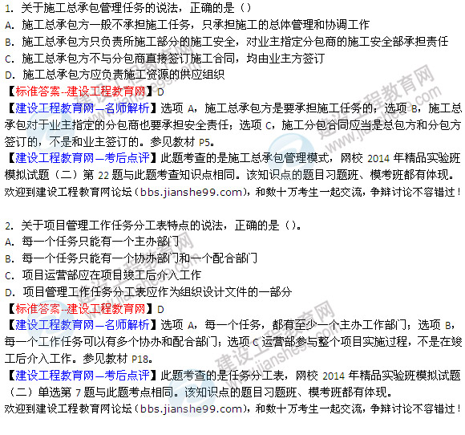
3．关于线性组织结构的说法，错误的是（ ）。
A．每个工作部门的指令源是唯一的
B．高组织层次部门可以向任何低组织层次下达指令
C．在特大组织系统中，指令路径会很长
D．可以避免相互矛盾的指令影响系统运行
【标准答案——建设工程教育网】B
【建设工程教育网-名师解析】选项B，因为指令源的唯一，所以高层次的不能向任何低层次的下达指令。参见教材P14.
【建设工程教育网-考后点评】此题考查的是线性组织结构，网校2014年精品实验班模拟试题（一）单选第4题与此题考点相同。该知识点的题目习题班、模考班都有体现。
欢迎到建设工程教育网论坛（bbs.jianshe99.com），和数十万考生一起交流，争辩讨论不容错过！
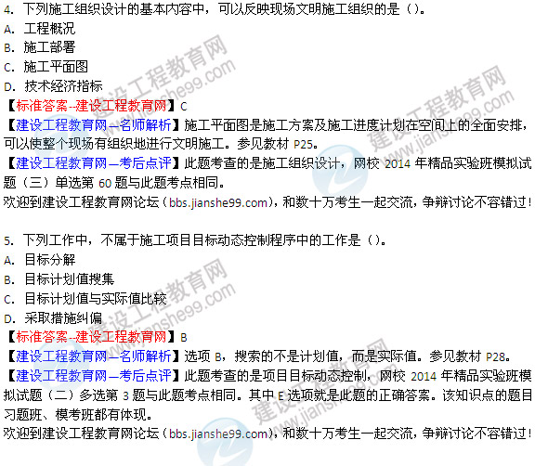
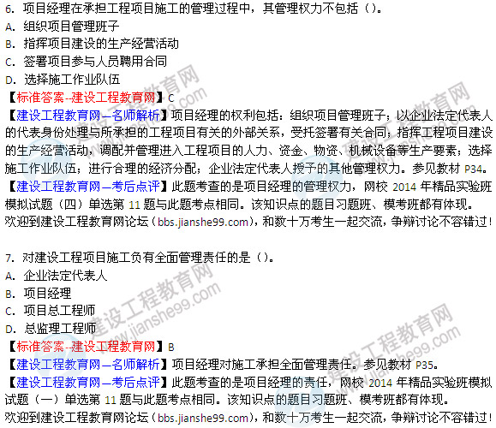
8．政府质量监督机构对建设工程进行第一次监督检查的重点是（ ）。
A．各参与方主体的质量行为
B．建设工程招标结果
C．工程建设的地址
D．建设工程的实体质量
【标准答案——建设工程教育网】A
【建设工程教育网——名师解析】政府质量监督机构对建设工程进行第一次监督检查的重点是参与工程建设各方主体的质量行为。参见教材P178.
【建设工程教育网-考后点评】此题考查的是开工前的质量监督，网校2014年精品实验班模拟试题（三）第67题与此题考查知识点相同。该知识点的题目习题班、模考班都有体现。
欢迎到建设工程教育网论坛（bbs.jianshe99.com），和数十万考生一起交流，争辩讨论不容错过！
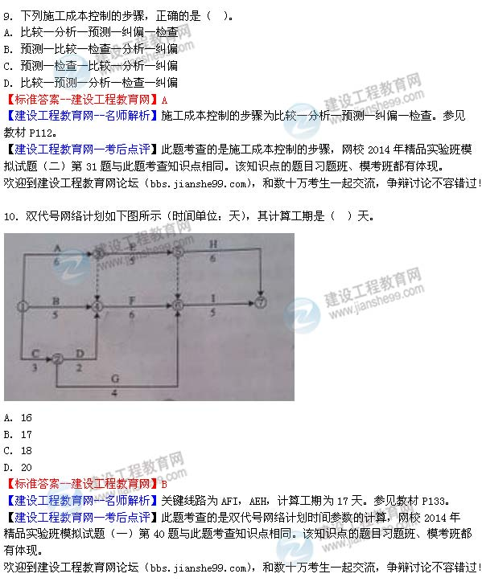
11．根据《建筑安装工程费用项目组成》（建标【2013】44号），下列费用中，应计入措施项目费的是（）
A．检验试验费
B．总承包服务费
C．施工机具使用费
D．工程定位复测费
【标准答案——建设工程教育网】D
【建设工程教育网——名师解析】措施项目费包括安全文明施工费、夜间施工增加费、二次搬运费、冬雨期施工增加费、已完工程及设备保护费、工程定位复测费、特殊地区施工增加费、大型机械设备进出场及安拆费、脚手架工程费。参见教材P50～51.
【建设工程教育网—考后点评】此题考查的是措施项目费，网校2014年精品实验班模拟试题（二）第16题与此题考查的知识点相同。该知识点的题目在习题班中也有体现。
欢迎到建设工程教育网论坛（bbs.jianshe99.com），和数十万考生一起交流，争辩讨论不容错过！
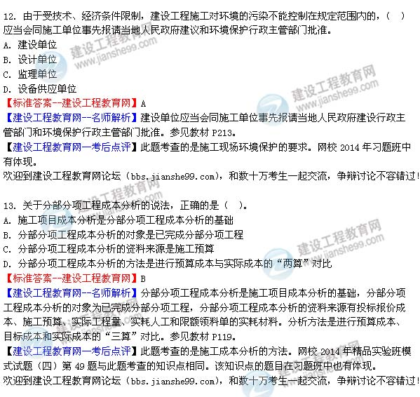
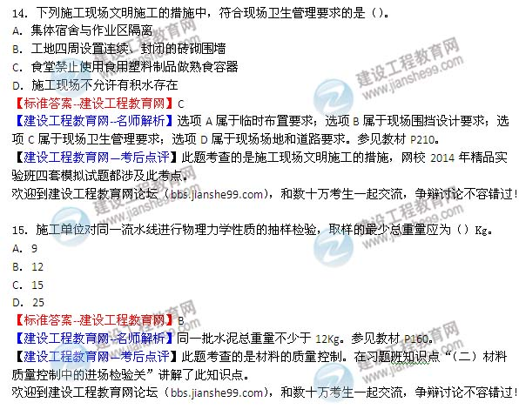
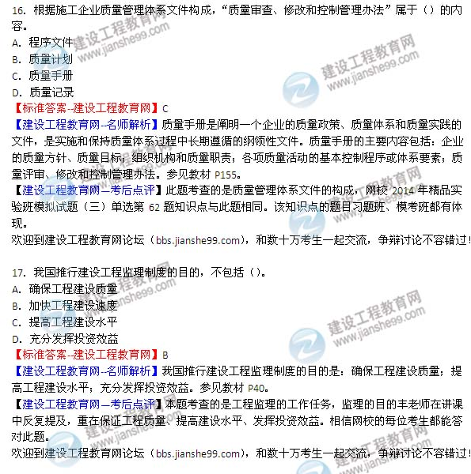
18．关于横道图进度计划表的说法，正确的是（）。
A．可以将工作简要说明直接放到横道图上
B．计划调整比较方案
C．可以直观地确定计划的关键线路
D．工作逻辑关系易于表达清楚
【标准答案—建设工程教育网】A
【建设工程教育网—名师解析】横道图的另一种形式是将工作简要说明直接放在横道上。横道图的缺点：（1）工序（工作）之间的逻辑关系可以设法表达，但不易表达清楚；（2）适用于手工编制计划；（3）没有通过严谨的进度计划时间参数计算，不能确定计划的关键工作、关键路线与时差；（4）计划调整只能用手工方式进行，其工作量较大；（5）难以适应大的进度计划系统。参见教材P128～129.
【建设工程教育网-考后点评】本题考查的是横道图，网校2014年精品实验班模拟试题（一）单选第39题知识点与此题相同。该知识点的题目习题班、模考班都有体现。
欢迎到建设工程教育网论坛（bbs.jianshe99.com），和数十万考生一起交流，争辩讨论不容错过！
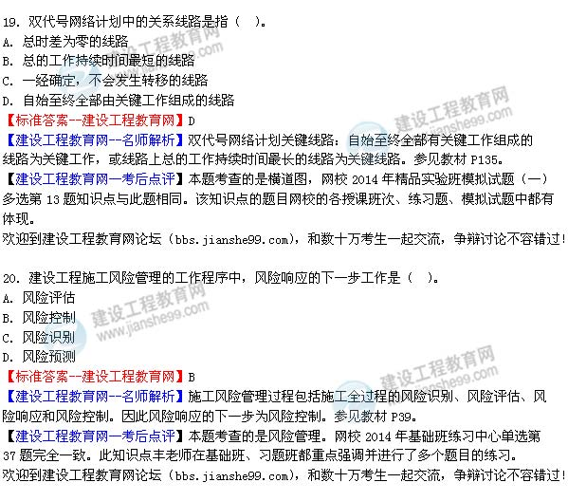
21．关于建设工程信息内涵的说法，正确的是（）。
A．信息管理是指信息的收集和整理
B．信息管理的目的是为有效地反映工程项目管理的实际情况
C．建设工程项目的信息是指工程项目部在项目运行各阶段的产生的信息
D．建设工程项目管理信息交流的问题会不同程度地影响项目目标实现
【标准答案——建设工程教育网】D
【建设工程教育网——名师解析】信息管理是指信息传输的合理的组织和控制。建设工程项目管理的目的是通过有效的项目信息传输的组织和控制为项目建设的增值服务。建设工程项目的信息包括在项目决策过程、实施过程和运行过程中产生的信息。信息交流的问题都会不同程度的影响项目目标的实现。参见教材P265～266.
【建设工程教育网—考后点评】本题考查的是信息管理的内涵，网校2014年基础班练习中心单选题第一题考查的就是此知识点。网校2014年出版的《二级建造师冲刺模拟试卷》光盘更新题目中包含此题。
欢迎到建设工程教育网论坛（bbs.jianshe99.com），和数十万考生一起交流，争辩讨论不容错过！
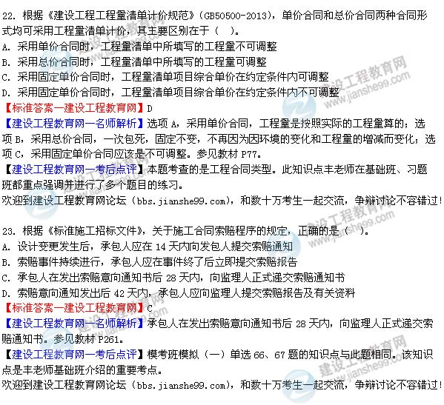
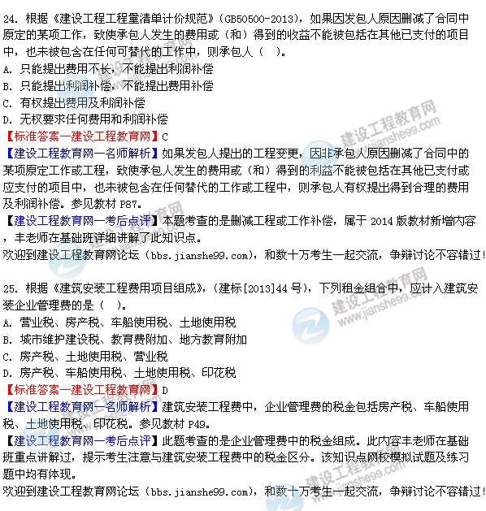
26．根据《建设工程工程量清单计价规范》，（GB50500-2013），关于暂列金额的说法，正确的是（）。
A．已签约合同的暂列金额应由发包人掌握使用
B．已签约合同的暂列金额应由承包人掌握使用
C．发包人按照合同规定将暂列金额作出支付后，剩余金额归承包人所有
D．发包人按照合同规定将暂列金额作出支付后，剩余金额由发包人和承包人共同所有
【标准答案—建设工程教育网】A
【建设工程教育网—名师解析】已签约合同价中的暂列金额有发包人掌握使用，发包人按照合同的规定作出支付后，如有剩余，则暂列金额归发包人所有。参见教材P86.
【建设工程教育网—考后点评】此题考查的是暂列金额的含义，网校2014年基础班丰老师详细讲解了此知识点，网校练习中心、模拟试题都有此知识点题目的体现。
欢迎到建设工程教育网论坛（bbs.jianshe99.com），和数十万考生一起交流，争辩讨论不容错过！
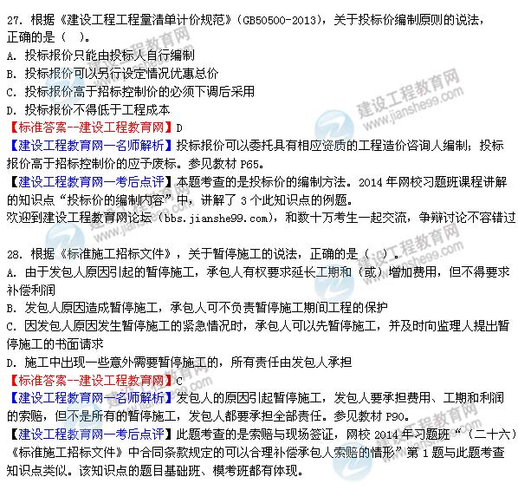
29．关于施工总承包模式和施工总承包管理模式比较的说法，正确的是（）。
A．采用费率招标的施工总承包模式，对投资控制有利
B．施工总承包管理模式下，发包方招标和合同管理的工作量较小
C．施工总承包管理模式可以提前开工，缩短建设周期
D．施工总承包管理模式下发包方管理和组织协调的工作量增大
【标准答案——建设工程教育网】C
【建设工程教育网—名师解析】与施工总承包模式相比，可以提前开工，缩短建设周期。参见教材P222.
【建设工程教育网—考后点评】此题考查的是施工发承包的主要类型，网校2014年习题班“（四）施工总承包管理模式与施工总承包模式的比较”第1、2题与此题考查知识点类似。该知识点的题目基础班、模考班都有体现。
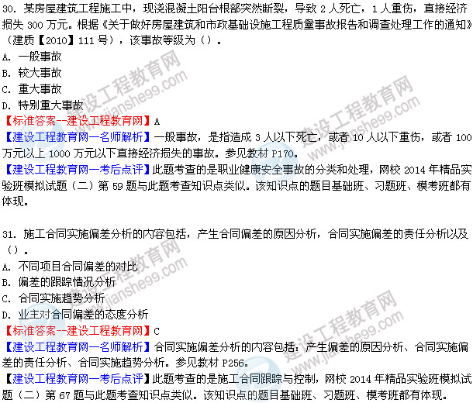
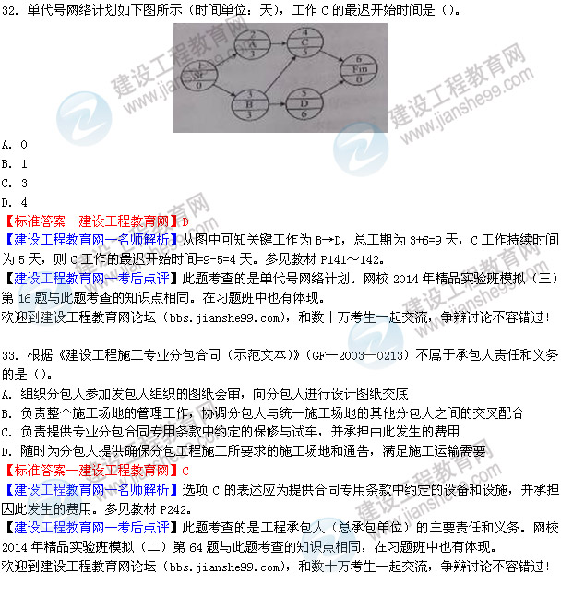
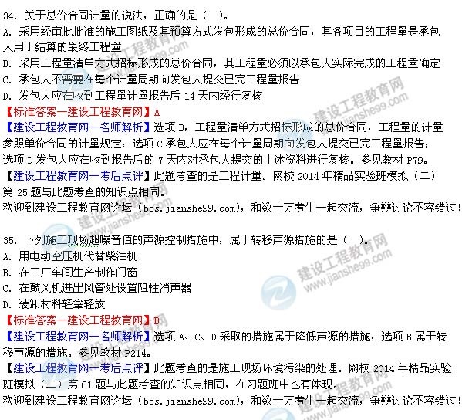
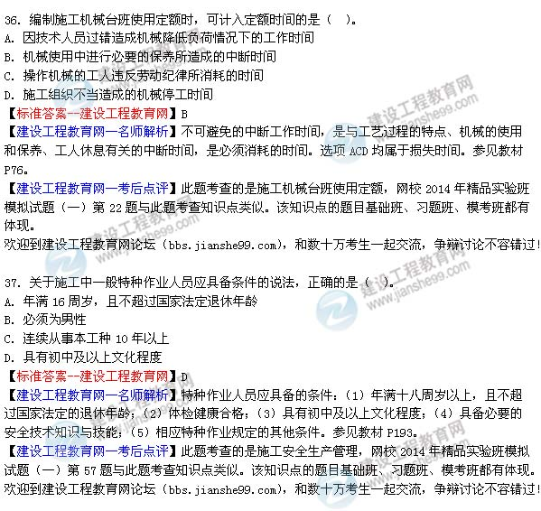
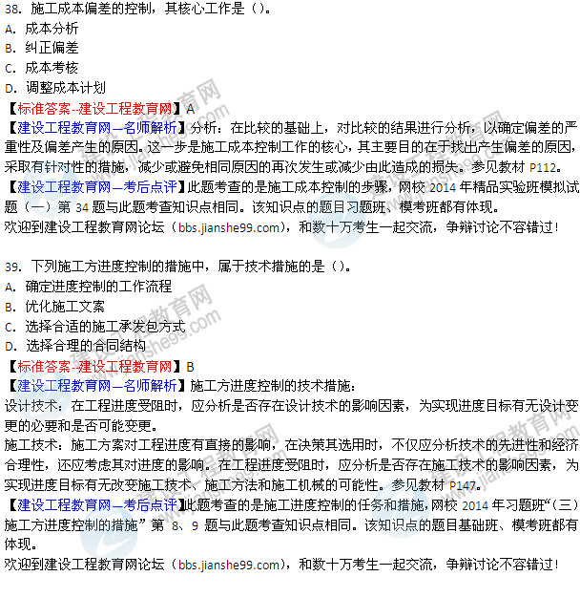
40．对建设工程来说，新员工上岗前的三级安全教育具体应由（）负责实施。
A．公司、项目、班组
B．企业、工区、施工队
C．企业、公司、工程处
D．工区、施工队、班组
【标准答案—建设工程教育网】A
【建设工程教育网—名师解析】三级安全教育通常是指进厂、进车间、进班组三级，对建设工程来说，具体指企业（公司）、项目（或工区、工程处、施工队）、班组三级。参见教材P193.
【建设工程教育网—考后点评】此题考查的是施工安全生产管理，网校2014年习题班“（七）安全生产教育培训制度”第1题与此题考查知识点相同。该知识点的题目习题班、模考班都有体现。
欢迎到建设工程教育网论坛（bbs.jianshe99.com），和数十万考生一起交流，争辩讨论不容错过！
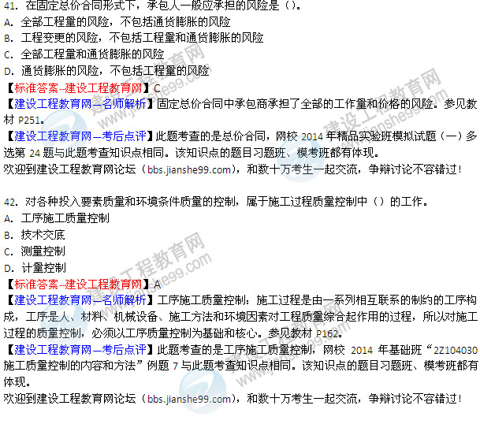
43．项目施工质量保证体系中，确定质量目标的基本依据是（）。
A．质量方针
B．工程承包合同
C．质量计划
D．设计文件
【标准答案—建设工程教育网】B
【建设工程教育网—名师解析】项目施工质量保证体系，必须有明确的质量目标，并符合项目质量总目标的要求；要以工程承包合同为基本依据，逐级分解目标以形成在合同环境下的各级质量目标。参见教材P152.
【建设工程教育网—考后点评】此题考查的是施工质量管理体系，网校2014年精品实验班模拟试题（四）第63题与此题考查知识点相同。该知识点的题目在网校2014年基础班“2Z104020 施工质量管理体系，第二个考点：施工质量保证体系的内容”有体现。
欢迎到建设工程教育网论坛（bbs.jianshe99.com），和数十万考生一起交流，争辩讨论不容错过！
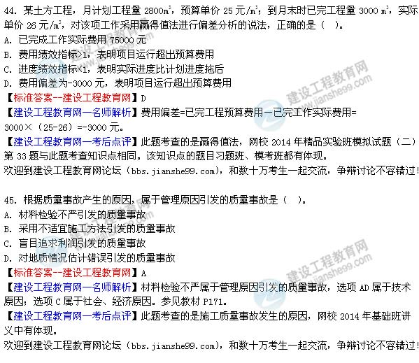
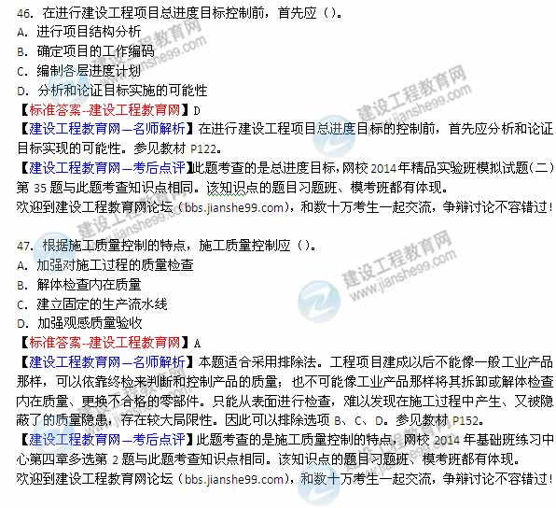
48.施工进度计划调整的内容，不包括（）的调整。
A.工作关系
B.工作量
C.资源提供条件
D.工程质量
【标准答案—建设工程教育网】D
【建设工程教育网—名师解析】施工进度计划的调整应包括下列内容：工程量的调整；工作起止时间的调整；工作关系的调整；资源提供条件的调整；必要目标的调整。参见教材P145.
【建设工程教育网—考后点评】此题考查的是施工进度计划的检查与调整，网校2014年精品实验班模拟试题（四）第56题与此题考查知识点相同。该知识点的题目习题班、模考班都有体现。
欢迎到建设工程教育网论坛（bbs.jianshe99.com），和数十万考生一起交流，争辩讨论不容错过！
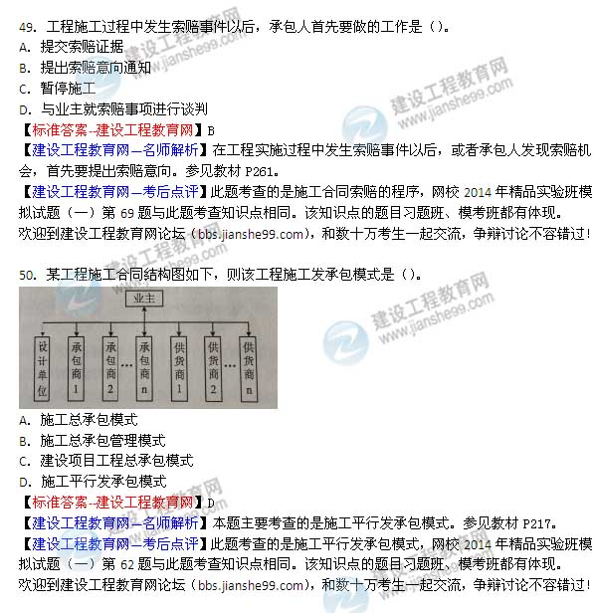
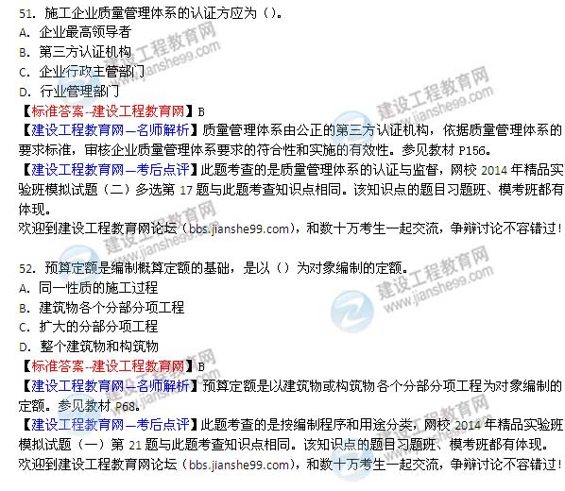
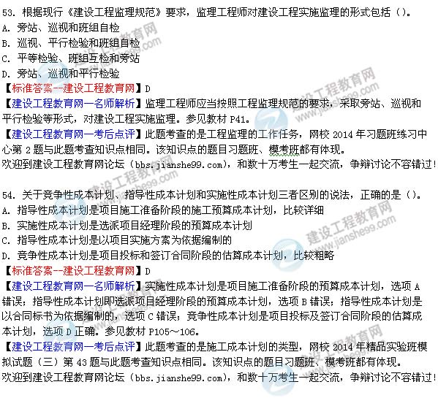
55.施工企业建立施工项目成本管理责任制、开展成本控制和核算的基础是（）。
A.施工成本预测
B.施工成本分析
C.施工成本考核
D.施工成本计划
【标准答案—建设工程教育网】D
【建设工程教育网—名师解析】施工成本计划是建立施工项目成本管理责任制、开展成本控制和核算的基础。参见教材P100.
【建设工程教育网—考后点评】此题考查的是施工成本管理的任务，网校2014年精品实验班模拟试题（一）第30题与此题考查知识点相同。该知识点的题目习题班、模考班都有体现。
欢迎到建设工程教育网论坛（bbs.jianshe99.com），和数十万考生一起交流，争辩讨论不容错过！
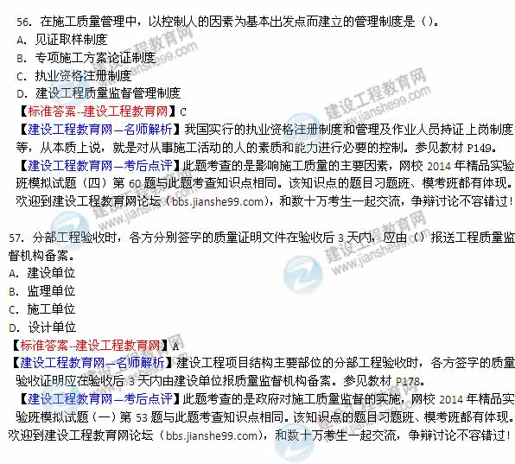
58．关于成本加酬金合同的说法，正确的是（ ）。
A．采用该计价方式对业务的投资控制不利
B．成本加酬金合同不适用于抢险、救灾工程
C．成本加酬金合同不宜用于项目管理合同
D．对承包商来说，成本加酬金合同比固定总价合同的风险高
【标准答案——建设工程教育网】A
【建设工程教育网-名师解析】成本加酬金合同的缺点是业主对工程造价不易控制，选项A正确；适用于抢险救灾工程，和项目管理合同，选项B．C错误；对承包商来说成本加酬金合同比固定总价合同的风险低。参见教材P253.
【建设工程教育网-考后点评】此题考查的是成本加酬金合同，网校2014年习题班练习中心多选第10题与此题考查知识点相同。该知识点的题目习题班、模考班都有体现。
欢迎到建设工程教育网论坛（bbs.jianshe99.com），和数十万考生一起交流，争辩讨论不容错过！
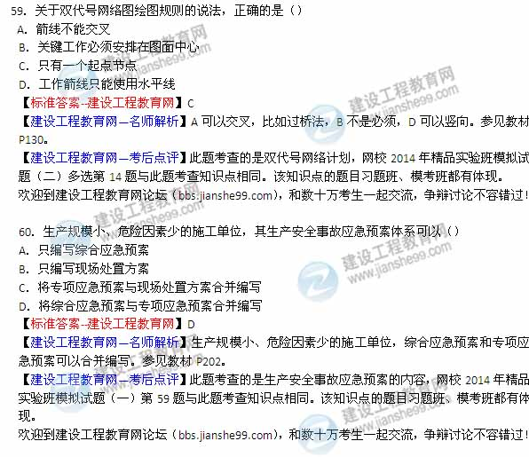
61．施工过程中发现问题及时处理，是施工安全隐患处理原则中（ ）原则的体现。
A．动态处理
B．重点处理
C．预防与减灾并重
D．冗余安全度处理
【标准答案——建设工程教育网】A
【建设工程教育网-名师解析】动态治理就是对生产过程进行动态随机安全化治理，生产过程中发现问题及时治理，既可以及时消除隐患，又可以避免小的隐患发展成大的隐患。参见教材P201.
【建设工程教育网-考后点评】此题考查的是施工安全隐患的处理，网校2014年基础班练习中心多选第10题与此题考点相同。该知识点的题目习题班、模考班都有体现。
欢迎到建设工程教育网论坛（bbs.jianshe99.com），和数十万考生一起交流，争辩讨论不容错过！
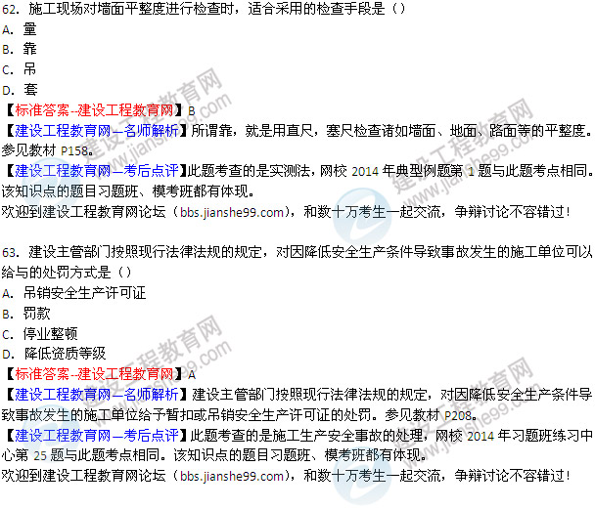
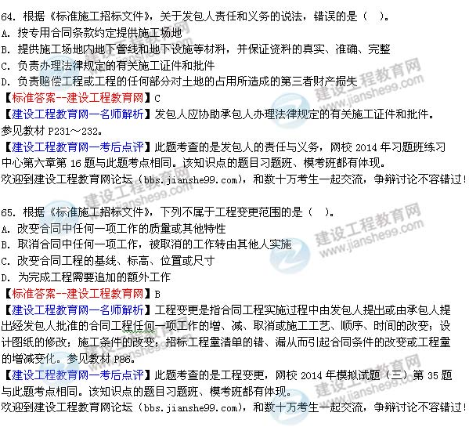
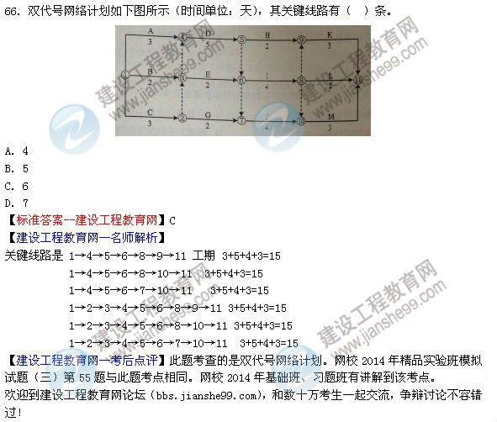
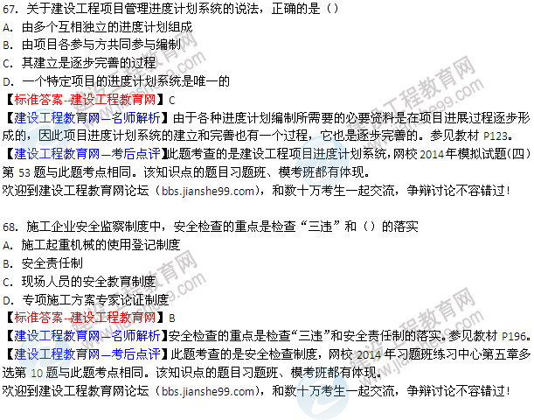
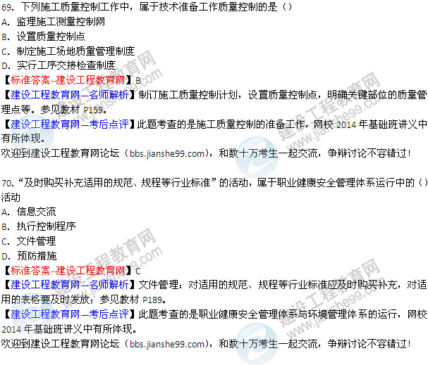
二、多项选择题
71.编制生产安全事故应急预案的目的有（）
A.避免紧急情况发生时出现混乱
B.满足《职业健康安全管理体系》论证的要求
C.确保按照合理的响应流程采取适当的救援措施
D.预防和减少可能随之引发的职业健康安全和环境影响
E.确保建设主管部门尽快开展调查处理
【标准答案—建设工程教育网】ACD
【建设工程教育网—名师解析】编制应急预案的目的，是避免紧急情况发生时出现混乱，确保按照合理的响应流程采取适当的救援措施，预防和减少可能随之引发的职业健康安全和环境影响。参见教材P202.
【建设工程教育网—考后点评】此题考查的是生产安全事故应急预案的概念，网校2014年模拟试题（一）多选第19题与此题考点相同。该知识点的题目习题班、模考班都有体现。
欢迎到建设工程教育网论坛（bbs.jianshe99.com），和数十万考生一起交流，争辩讨论不容错过！
72．下列施工文件档案管理中，属于工程质量控制资料的有（ ）
A．施工测量放线报验表
B．水泥见证检测报告
C．交接检查记录
D．检验批质量验收记录表
E．竣工验收证明书
【标准答案——建设工程教育网】BC
【建设工程教育网-名师解析】A．E为工程施工技术管理资料，D为工程施工质量验收资料。参见教材P276～277.
【建设工程教育网-考后点评】此题考查的是施工文件档案管理的主要内容，网校2014年模拟试题（一）第70题与此题考点相同。该知识点的题目习题班、模考班都有体现。
欢迎到建设工程教育网论坛（bbs.jianshe99.com），和数十万考生一起交流，争辩讨论不容错过！
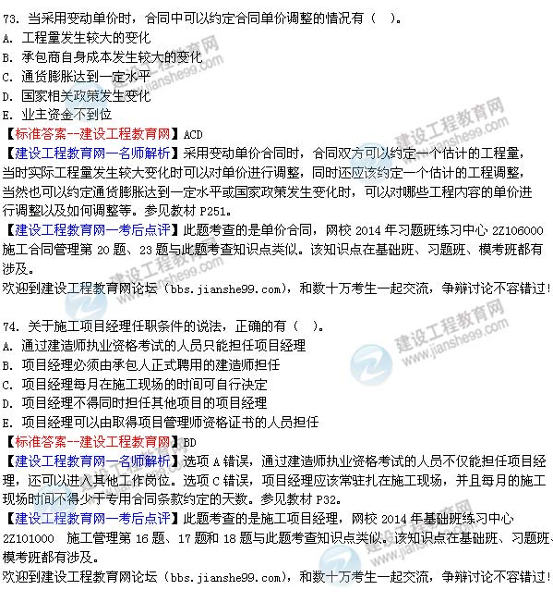
75．关于实施性施工进度计划作用的说法。正确的有（ ）。
A．确定一个月度的资源需求
B．确定施工作业的具体安排
C．作为编制单位工程施工进度计划的依据
D．论证施工总进度目
E．确定里程碑事件的进度目标
【标准答案-建设工程教育网】AB
【建设工程教育网-名师解析】DE属于控制性施工进度进化的作用，C和题干无关。参见教材P128.
【建设工程教育网-考后点评】此题考查的是实时性施工进度计划的作用，网校2014年基础班练习中心2Z103000施工进度管理第10题、11题与此题考查知识点类似。该知识点在基础班、习题班、模考班都有涉及。
76 ．根据《建设工程量清单计价规范》（GB50500-2013），关于计日工的说法正确的有（）。
A．发包人通知承包人以计日方式实施的零星工作，承包人应予执行
B．采用计日价的任何一项变更工作，承包人都应将相关报表和凭证送发包人复核
C．发包人在收到承包人提交现场签证报告后的2天内，应予以确认计日工记录汇总
D．计日工是承包人完成合同范围内的零星项目按合同约定的单价计价的一种方式
E．每个支付期末，承包人应向发包人提交本期间所有计日工记录的签证汇总表
【标准答案—建设工程教育网】ABCE
【建设工程教育网—名师解析】计日工是在施工过程中，承包人完成发包人提出的施工图纸以外的零星项目或工作，按合同中约定的综合单价计价的一种方式。参见教材P259.
【建设工程教育网—考后点评】此题考查的是计日工，网校2014年基础班练习中心2Z106000施工合同管理多选题第16题与此题考点相同。该知识点在基础班、习题班、模考班都多次强调。
欢迎到建设工程教育网论坛（bbs.jianshe99.com），和数十万考生一起交流，争辩讨论不容错过！
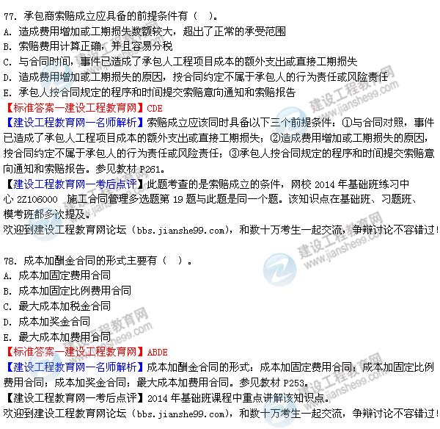
79．根据《建设工程项目管理规范》（GB/T50326-2006）施工项目经理应履行的职责有（ ）。
A．对资源进行动态管理
B．建立各种专业管理体系
C．参与工程竣工验收
D．主持编制项目目标责任书
E．进行授权范围内的利益分配
【标准答案-建设工程教育网】ABCE
【建设工程教育网-名师解析】项目经理应履行下列职责：（1）项目管理目标责任书规定的职责；（2）主持编制项目管理实施规划，并对项目目标进行整体管理；（3）对资源进行动态管理；（4）建立各种专业管理体系并组织实施；（5）进行授权范围内的利益分配；（6）收集工程资料，准备结算资料，参与工程竣工验收；（7）接受审计，处理项目经理部解体的善后工作；（8）配合企业进行项目的检查、鉴定和评奖申报工作。参见教材P35.
【建设工程教育网-考后点评】2014年，精品实验班模拟试题（三）多选第3题，题干选项与本题几乎完全一致。
欢迎到建设工程教育网论坛（bbs.jianshe99.com），和数十万考生一起交流，争辩讨论不容错过！
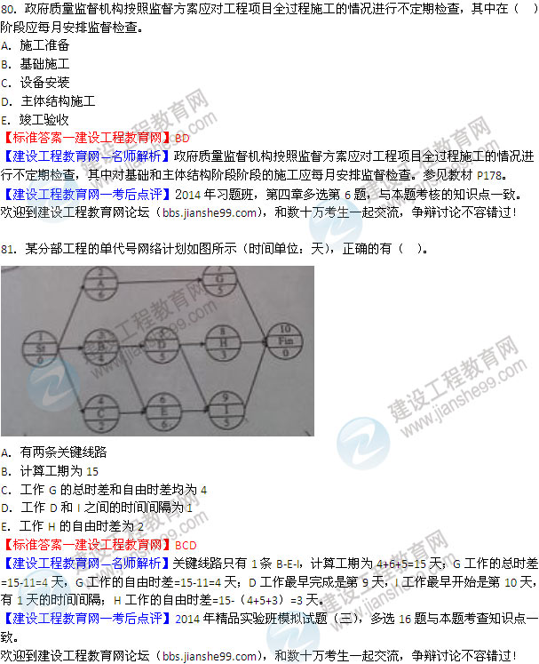
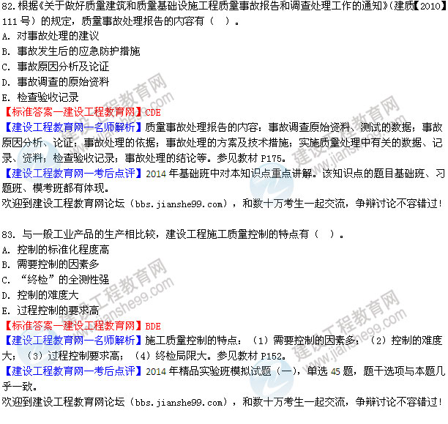
84.关于施工成本控制的说法，正确的有（ ）。
A.采用合同措施控制施工成本，应包括从合同谈判直至合同终结的全过程
B.施工成本控制应贯穿于项目从投标阶段直至竣工验收的全过程
C.现行成本控制的程序不符合动态跟踪控制的原理
D.合同文件和成本计划是成本控制的目标
E.成本控制可分为事先控制，事中控制和事后控制
【标准答案—建设工程教育网】ABDE
【建设工程教育网—名师解析】选项C成本控制的程序体现了动态跟踪的原理。参见教材P102、105.
【建设工程教育网—考后点评】2014年基础班中对本知识点重点讲解。该知识点的题目基础班、习题班、模考班都有体现。
欢迎到建设工程教育网论坛（bbs.jianshe99.com），和数十万考生一起交流，争辩讨论不容错过！
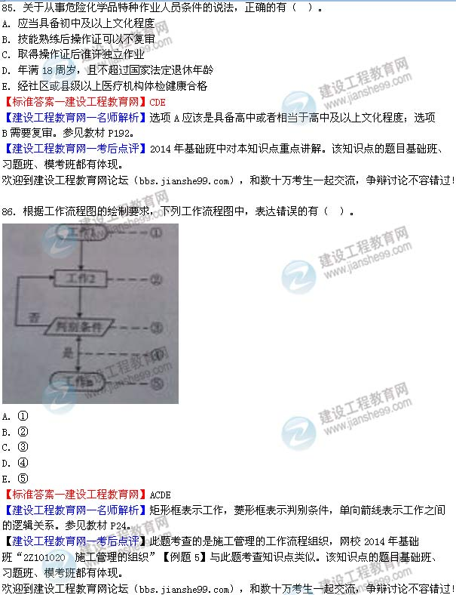
87.根据《建筑安装工程费用项目组成》（建标【2013】44号），按造价形成划分，属于措施项目费的有（ ）。
A.特殊地区施工增加费
B.工程定位复测费
C.安全文明施工费
D.仪器仪表使用费
E.脚手架工程费
【标准答案—建设工程教育网】ABCE
【建设工程教育网—名师解析】选项D属于施工机具使用费。参见教材P50.
【建设工程教育网—考后点评】2014年习题班，第二章单选15题，与本题考查点一致。
欢迎到建设工程教育网论坛（bbs.jianshe99.com），和数十万考生一起交流，争辩讨论不容错过！
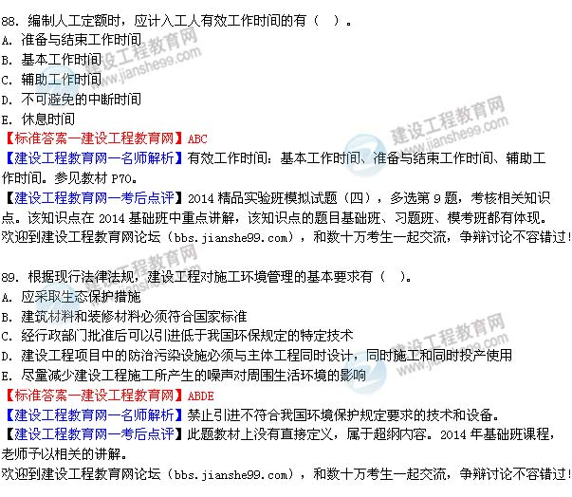
90．关于物资采购合同中交货日期的说法，正确的有（ ）。
A．供货方负责送货的，以采购方收货戳记的日期为准
B．采购方提货的，以供货方按合同规定通知的提货日期为准
C．委托运输部门代运的产品，一般以供货方发运产品时承运单位签发的日期为准
D．供货方负责送货的，以供货方按合同规定通知的提货日期为准
E．采购方提货的，以采购方收货戳记的日期为准
【标准答案-建设工程教育网】ABC
【建设工程教育网-名师解析】选项D应为供货方负责送货的，以采购方收货戳记的日期为准；选项E应为采购方提货的，以供货方按合同规定通知的提货日期为准。参见教材P248.
【建设工程教育网-考后点评】2014年精品实验班模拟试题（二），多选24题，与本题几乎完全一致。
欢迎到建设工程教育网论坛（bbs.jianshe99.com），和数十万考生一起交流，争辩讨论不容错过！
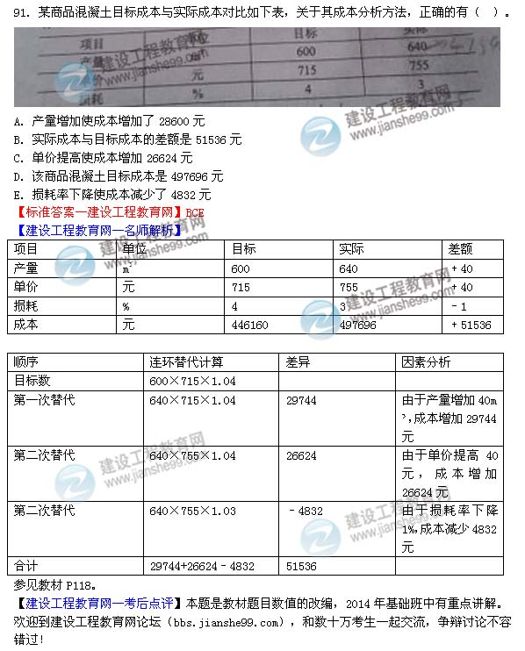
92．施工方进度控制工作的主要环节包括（ ）。
A．编制施工进度计划及相关资源需求计划
B．组织施工进度计划的实施
C．确定施工项目的进度目标
D．施工进度计划的检查与调整
E．论证施工项目的进度目标
【标准答案-建设工程教育网】ABD
【建设工程教育网-名师解析】施工方进度控制的主要工作环节包括：编制施工进度进化及相关的资源需求计划；组织施工进度计划的实施；施工进度计划的检查与调整。参见教材P144
【建设工程教育网-考后点评】2014年习题班练习中心，第三章多选第15题，与本题几乎完全一致。
欢迎到建设工程教育网论坛（bbs.jianshe99.com），和数十万考生一起交流，争辩讨论不容错过！
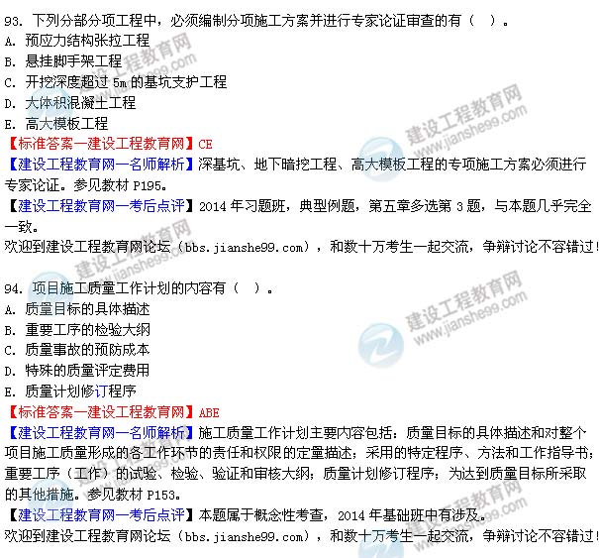
95．关于建设工程项目进度控制的说法，正确的有（ ）
A．各参与方都有进度控制的任务
B．各参与方进度的目标和时间范畴相
C．项目实施过程中不允许调整进度计划D．进度控制是一个动态的管理过程
E．进度目标的分析论证是进度控制的一个环节
【标准答案-建设工程教育网】ADE
【建设工程教育网-名师解析】选项B各参与方进度的目标和时间范畴不相同；选项C项目实施过程中允许调整进度计划；参见教材P122-124.
【建设工程教育网-考后点评】2014年基础班中有涉及。
欢迎到建设工程教育网论坛（bbs.jianshe99.com），和数十万考生一起交流，争辩讨论不容错过！

